造林碳汇方法学：林业在气候行动中的角色
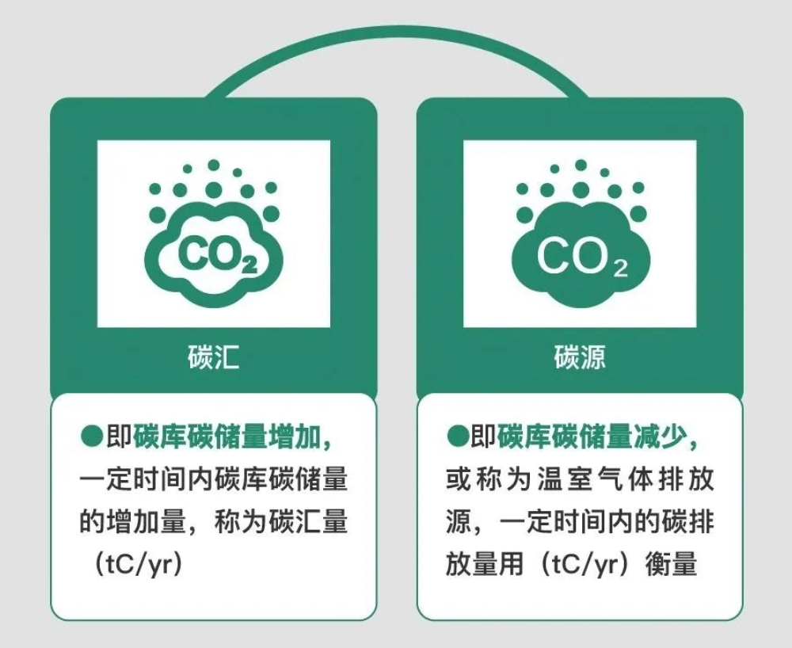
全球气候变化已成为人类面临的重大挑战之一。气温升高、海平面上升、极端气候事件频繁发生等现象，对生态系统和人类社会造成了严重影响。为了应对这一危机，国际社会采取了一系列措施，其中《巴黎协定》的签署标志着全球各国共同致力于实现温室气体排放与碳汇之间的平衡，以限制全球气温的上升。造林碳汇项目作为一种重要的应对气候变化的手段，具有巨大的潜力和重要意义。它不仅能够吸收大气中的二氧化碳，还能带来诸多环境和社会效益，为实现可持续发展目标提供有力支持。
造林碳汇的基本概念
（一）定义与原理
造林碳汇是指通过森林恢复和植树造林等活动，利用绿色植物的光合作用，将大气中的二氧化碳吸收并固定在植物体及土壤中的过程。植物在光合作用中，吸收二氧化碳和水，合成有机物质，并释放出氧气。这些有机物质一部分用于植物的生长和代谢，另一部分则储存在植物体和土壤中，形成碳汇。
（二）多学科交叉性
造林碳汇项目的实施涉及多个学科领域的知识，包括森林生态学、土壤学、气象学等。森林生态学研究森林中生物与环境之间的相互关系，为选择适宜的树种和确定造林的位置提供科学依据。土壤学则关注土壤的物理、化学和生物学特性，以及土壤中碳的储存和转化过程。气象学则对气候条件进行监测和分析，为造林项目的规划和实施提供气象数据支持。
（三）科学性与可持续性的重要性
一个有效的造林碳汇项目需要基于科学性的方法学，确保项目既有效又可持续。科学性体现在项目的规划、设计、实施和监测等各个环节都要遵循科学原理和方法，确保碳汇的准确计量和可持续性。可持续性则要求项目在实现碳汇目标的同时，还要考虑生态、经济和社会等多方面的因素，确保项目的长期稳定运行。
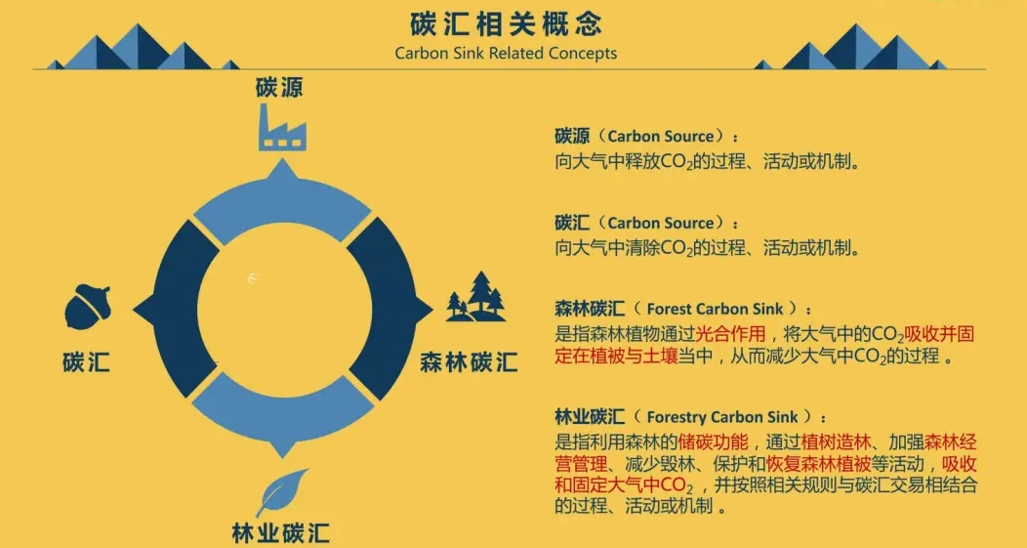
造林碳汇方法学的要点
（一）准确估计和量化森林碳储量的变化
1. 国际认可的标准和方法
造林碳汇方法学的核心在于准确估计和量化森林碳储量的变化，并确保这些变化是真实和可验证的。目前，国际上广泛认可的标准和方法包括清洁发展机制（CDM）和减少森林砍伐和退化等造成的碳排放（REDD+）项目。这些标准和方法为造林碳汇项目的规划、实施和监测提供了指导和规范。
2. 项目规划阶段的关键因素
在项目规划阶段，选择合适的树种、确定造林的位置和规模以及预测未来的碳储量变化至关重要。树种的选择应考虑其生长速度、碳吸收能力、适应性和生态效益等因素。造林的位置应选择在适宜的气候和土壤条件下，同时要考虑土地的权属和利用现状。规模的确定则要根据项目的目标和资源条件进行合理规划。预测未来的碳储量变化需要运用生物量模型和土壤有机碳模型等工具，结合实地调查数据和气象数据进行分析。
3. 碳储量计算的关键因素
碳储量计算必须基于精确的实地调查数据，运用生物量模型和土壤有机碳模型，同时考虑木材密度和生物量扩展因子等因素。生物量模型是根据树木的胸径、树高和年龄等参数，估算树木的生物量和碳储量的工具。土壤有机碳模型则是根据土壤的物理、化学和生物学特性，估算土壤中碳储量的工具。木材密度和生物量扩展因子是用于将树木的生物量转换为碳储量的参数，其准确性对碳储量计算结果的影响很大。
4. 监测体系的建立
监测方面，则需建立一套完整的体系，定期测量碳储量，并将结果报告给相关监管机构。监测体系应包括地面调查和遥感监测等手段，地面调查可以获取树木的生长状况、土壤的物理和化学特性等详细信息，遥感监测则可以覆盖大面积的区域，获取森林的覆盖度、生物量等宏观信息。监测的频率应根据项目的特点和要求进行确定，一般为每年一次或每几年一次。
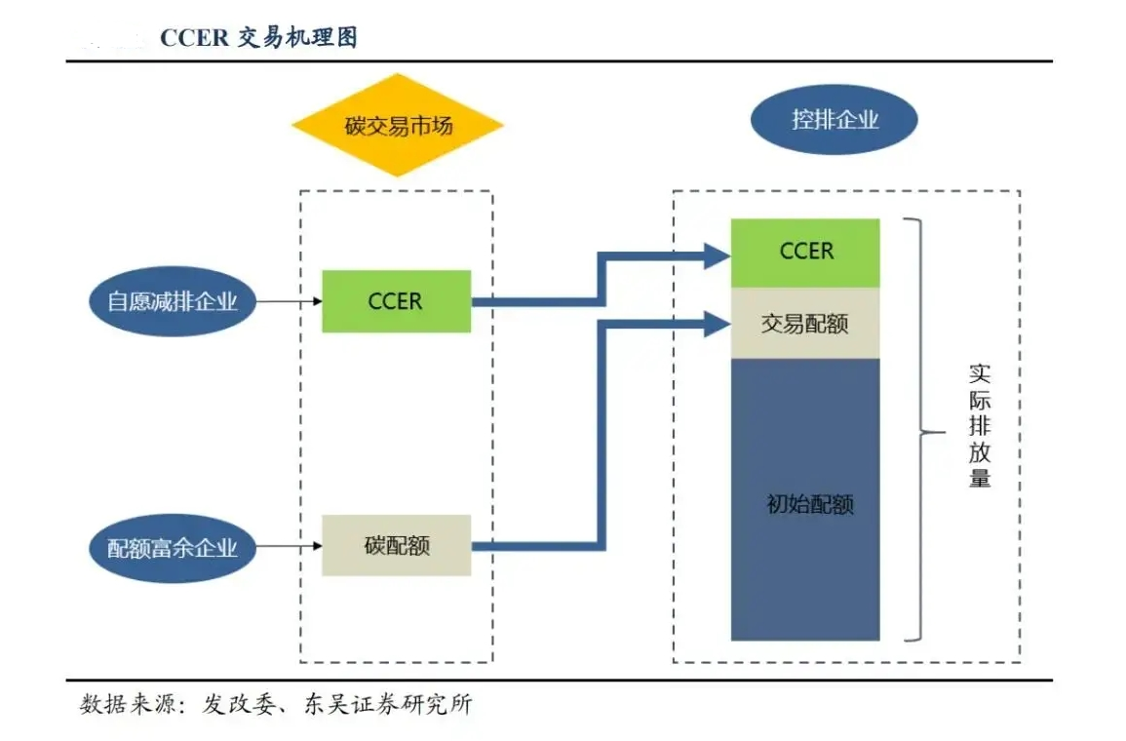
造林碳汇项目的实施步骤
（一）项目规划与设计
1. 社会经济和环境影响评估
在项目规划与设计阶段，首先要进行社会经济和环境影响评估。评估的内容包括项目对当地社区的经济影响、对生态环境的影响以及对生物多样性的影响等。通过评估，可以确定项目的可行性和可持续性，为项目的决策提供依据。
2. 造林区域的选择
选择适宜的造林区域是项目成功的关键。造林区域应选择在气候适宜、土壤肥沃、水源充足的地区，同时要考虑土地的权属和利用现状。对于一些退化的土地，如荒地、沙地和水土流失严重的地区，可以优先考虑进行造林。
3. 树种的选择
树种的选择应根据造林区域的气候、土壤和地形等条件进行合理选择。一般来说，应选择生长速度快、碳吸收能力强、适应性广、生态效益好的树种。同时，还可以考虑选择一些本地树种，以提高树种的适应性和生态效益。
4. 项目规模的确定
项目规模的确定应根据项目的目标、资源条件和市场需求等因素进行合理规划。一般来说，项目规模越大，碳汇的效益就越高，但同时也需要投入更多的资金和资源。因此，在确定项目规模时，需要进行综合考虑，确保项目的可行性和可持续性。
（二）土地准备与种植
1. 土壤改良
在进行种植之前，需要对土地进行改良，以提高土壤的肥力和保水能力。土壤改良的方法包括施肥、翻耕、平整土地等。对于一些退化的土地，可以采用生物修复的方法，如种植绿肥、施用有机肥等，以提高土壤的质量。
2. 种苗选择
种苗的选择应选择健康、无病虫害的种苗。一般来说，可以选择当地的优良种苗，以提高种苗的适应性和成活率。同时，还可以采用育苗技术，如容器育苗、组织培养等，以提高种苗的质量和数量。
3. 栽种技术
栽种技术包括种植密度、种植方法和种植时间等。种植密度应根据树种的生长特性和土壤条件进行合理确定，一般来说，种植密度不宜过大，以免影响树木的生长和发育。种植方法可以采用直播、移栽等方法，种植时间应选择在适宜的季节进行，以提高树木的成活率。
（三）抚育管理
1. 施肥
施肥是抚育管理的重要环节之一。施肥可以提高土壤的肥力，促进树木的生长和发育。施肥的种类和数量应根据树种的生长特性和土壤条件进行合理确定。一般来说，可以采用有机肥和化肥相结合的方法进行施肥。
2. 病虫害防治
病虫害防治是保证树木健康生长的重要措施。病虫害防治的方法包括物理防治、化学防治和生物防治等。物理防治可以采用诱捕器、黄板等方法进行防治，化学防治可以采用农药进行防治，生物防治可以采用天敌、微生物等方法进行防治。
3. 修剪管理
修剪管理可以促进树木的生长和发育，提高树木的品质和产量。修剪管理的方法包括疏枝、短截、整形等。修剪的时间应选择在树木的休眠期进行，以减少对树木的伤害。
（四）监测与评估
1. 遥感技术与地面调查相结合
监测与评估是造林碳汇项目的重要环节之一。监测与评估可以及时了解项目的进展情况和碳汇的变化情况，为项目的管理和决策提供依据。监测与评估应采用遥感技术与地面调查相结合的方法进行。遥感技术可以覆盖大面积的区域，获取森林的覆盖度、生物量等宏观信息，地面调查可以获取树木的生长状况、土壤的物理和化学特性等详细信息。
2. 定期监测与报告
监测的频率应根据项目的特点和要求进行确定，一般为每年一次或每几年一次。监测的结果应及时报告给相关监管机构，以便对项目进行监督和管理。同时，还可以将监测的结果向社会公布，提高项目的透明度和公信力。
（五）碳信用生成与交易
1. 碳信用的认证与计量
根据监测数据，可以生成碳信用。碳信用的认证和计量应遵循国际认可的标准和方法，如清洁发展机制（CDM）和减少森林砍伐和退化等造成的碳排放（REDD+）项目。认证机构应具备相应的资质和技术能力，确保认证结果的准确性和可靠性。
2. 碳市场的交易机制
碳信用可以进入碳市场进行交易，实现经济价值的转化。碳市场的交易机制包括交易平台、交易方式和交易价格等。交易平台可以为企业和个人提供碳信用交易的渠道，交易方式可以采用现货交易、期货交易等方式，交易价格则由市场供求关系决定。
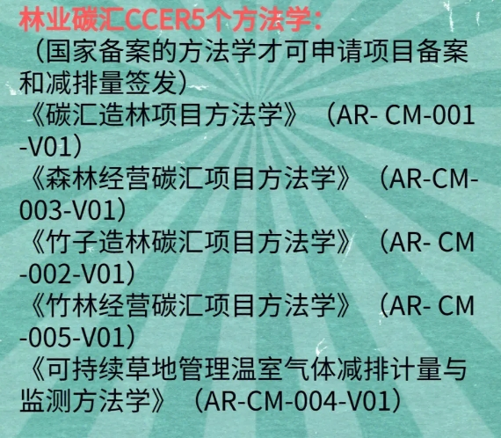
造林碳汇的环境与社会效益
（一）改善土壤质量
新造林地可以改善土壤质量，增加土壤的肥力和保水能力。树木的落叶和根系可以增加土壤中的有机质含量，改善土壤的结构和通气性。同时，树木的根系还可以固定土壤，防止水土流失，减少土壤侵蚀。
（二）增强水土保持功能
造林碳汇项目可以增强水土保持功能，减少水土流失和土地沙漠化。树木的根系可以固定土壤，防止土壤被雨水冲刷，减少水土流失。同时，树木的树冠可以截留雨水，减少地表径流，增加土壤的水分含量。
（三）减少灾害风险
新造林地可以减少灾害风险，如洪水、泥石流和山体滑坡等。树木的根系可以固定土壤，防止土壤被雨水冲刷，减少水土流失，从而降低洪水、泥石流和山体滑坡等灾害的发生风险。
（四）保护生物多样性
造林碳汇项目可以为野生动植物提供栖息地，有利于生物多样性的保护。新造林地可以增加森林的覆盖度，为野生动植物提供更多的生存空间。同时，不同树种的混交造林可以增加森林的生态多样性，为野生动植物提供更多的食物和栖息地。
（五）创造就业机会
造林碳汇项目可以为当地社区创造就业机会，带动经济发展。项目的实施需要大量的劳动力，如植树、抚育管理、监测与评估等工作都需要人力投入。同时，林业产业的发展也可以带动相关产业的发展，如木材加工、家具制造、生态旅游等，为当地经济发展注入新的活力。
（六）提高居民生活水平
造林碳汇项目可以提高居民的生活水平，改善居民的生活环境。新造林地可以增加森林的覆盖度，改善空气质量，减少噪音污染，为居民提供一个更加舒适的生活环境。同时，项目的实施还可以为居民带来经济收益，提高居民的收入水平。
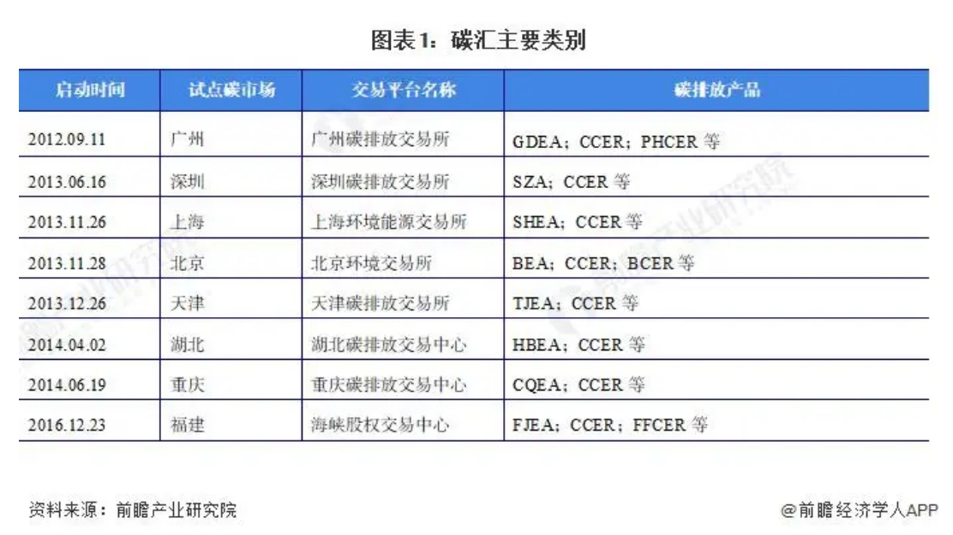
面临的挑战与未来展望
（一）面临的挑战
1. 资金不足
造林碳汇项目需要大量的资金投入，包括土地购买、种苗采购、抚育管理、监测与评估等方面的费用。然而，目前资金来源有限，难以满足项目的需求。
2. 土地所有权争议
造林碳汇项目需要占用大量的土地资源，而土地所有权的争议可能会影响项目的实施。在一些地区，土地所有权不明确，或者存在多个利益相关者，这可能会导致项目的实施受到阻碍。
3. 生态适应性问题
不同地区的气候、土壤和地形等条件不同，树种的生态适应性也不同。如果选择的树种不适应当地的生态环境，可能会导致树木生长不良，甚至死亡，从而影响项目的碳汇效益。
4. 监测与评估技术的局限性
目前的监测与评估技术还存在一些局限性，如监测范围有限、监测精度不高、数据处理和分析难度大等。这些问题可能会影响项目的碳汇计量和监测结果的准确性和可靠性。
（二）未来展望
1. 加强国际合作
应对气候变化是全球性的挑战，需要各国共同努力。造林碳汇项目的实施也需要加强国际合作，分享经验和技术，共同推动项目的发展。国际社会可以通过建立合作机制、提供资金支持、开展技术培训等方式，加强对发展中国家造林碳汇项目的支持。
2. 出台更多激励政策
政府和民间组织应出台更多的激励政策，鼓励企业和个人参与造林碳汇项目。激励政策可以包括财政补贴、税收优惠、碳信用交易等方面的措施。通过激励政策的引导，可以吸引更多的资金和资源投入到造林碳汇项目中，促进项目的发展。
3. 技术创新
技术创新是提高造林碳汇项目效益的关键。未来，可以通过技术创新，提高树种的适应性和碳吸收能力，改进监测与评估技术，提高项目的管理水平和效率。同时，还可以探索新的造林模式和碳汇交易机制，为项目的发展提供新的思路和方法。
4. 碳市场的发展
随着全球碳市场的逐步成熟，造林碳汇项目的碳信用将越来越受到市场的认可和欢迎。未来，可以通过完善碳市场的交易机制，提高碳信用的价格，增加项目的经济收益，从而促进项目的发展。同时，碳市场的发展也可以为企业和个人提供更多的减排选择，推动全球气候变化的应对。
造林碳汇方法学为林业在气候行动中发挥重要作用提供了科学的框架和方法。通过造林碳汇项目的实施，可以增加森林面积和森林生态系统的碳储量，吸收大气中的二氧化碳，为减缓气候变化做出贡献。同时，造林碳汇项目还具有广泛的环境和社会效益，如改善土壤质量、增强水土保持功能、减少灾害风险、保护生物多样性、创造就业机会和提高居民生活水平等。然而，造林碳汇项目在实际操作中仍面临着资金不足、土地所有权争议、生态适应性问题和监测与评估技术的局限性等挑战。为了应对这些挑战，需要加强国际合作、出台更多激励政策、进行技术创新和发展碳市场等措施。展望未来，随着全球气候变化的日益严峻和人们对环境保护意识的不断提高，造林碳汇项目将在全球减缓气候变化的行动中扮演更加重要的角色。

